打开软件Oracle VirtualBox 启动虚拟机

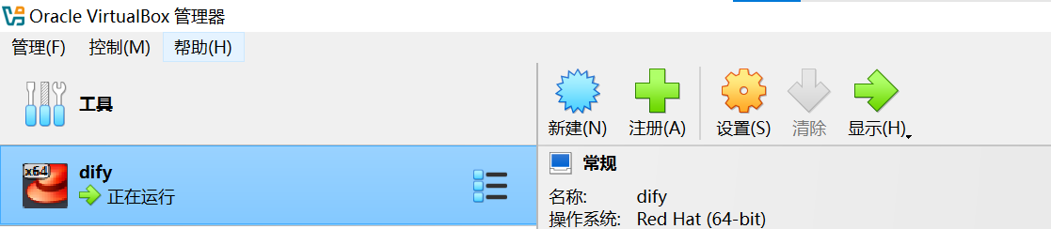

登录用户名为“root”，登录密码为“Qst122333@”

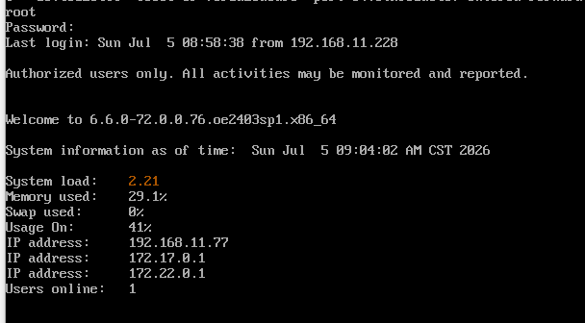

启动本地dify 模型
./start.sh

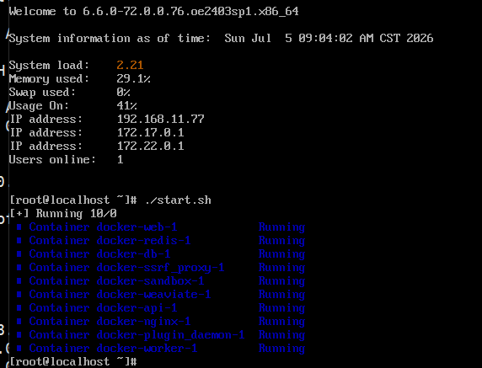

dify 地址 ip 192.168.11.233
打开浏览器
帐号 qst@qst.com
密码 qst123456

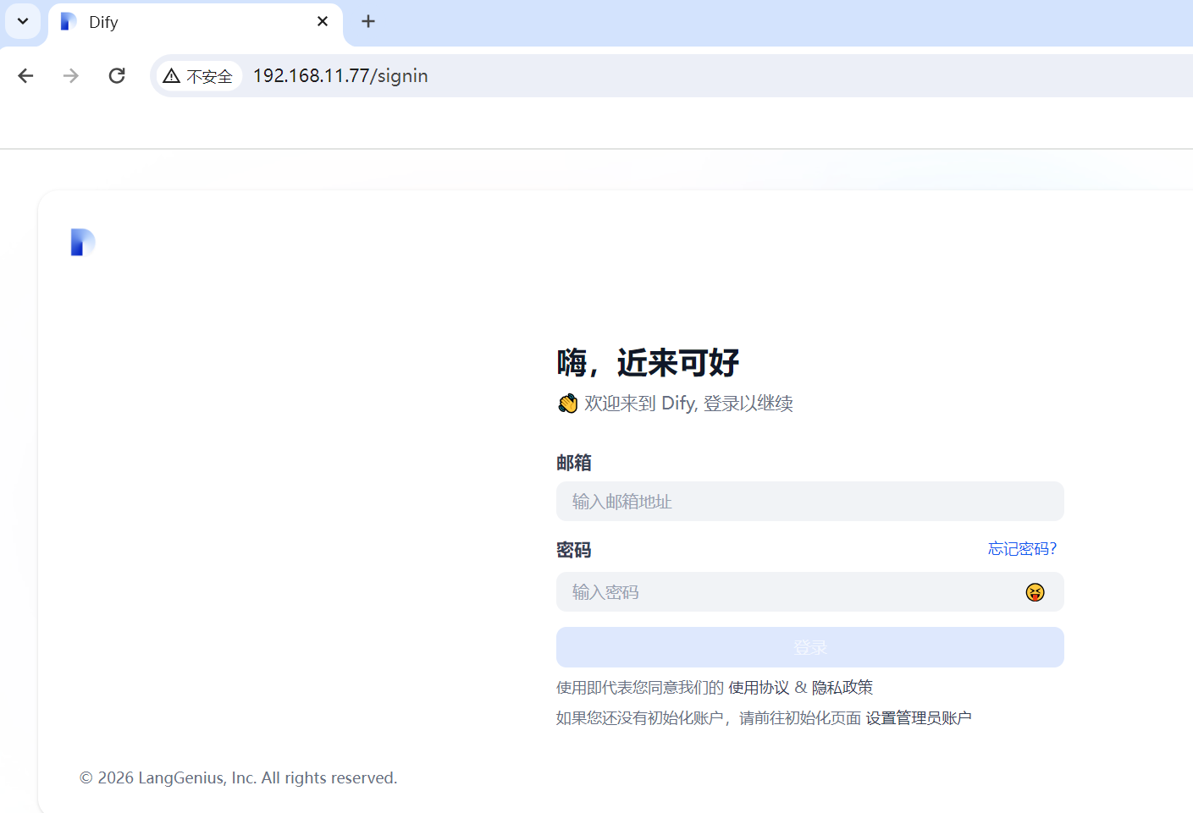

点击右上角帐号->设置
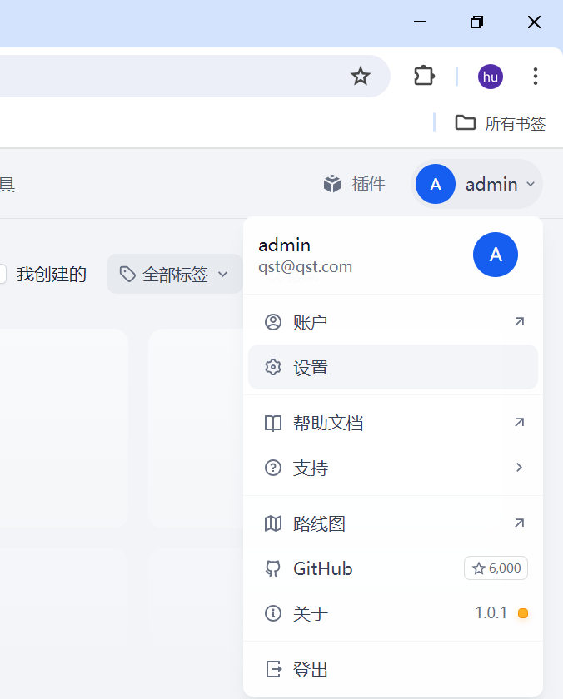

设置模型供应商-设置deepseek模型帐号api-key
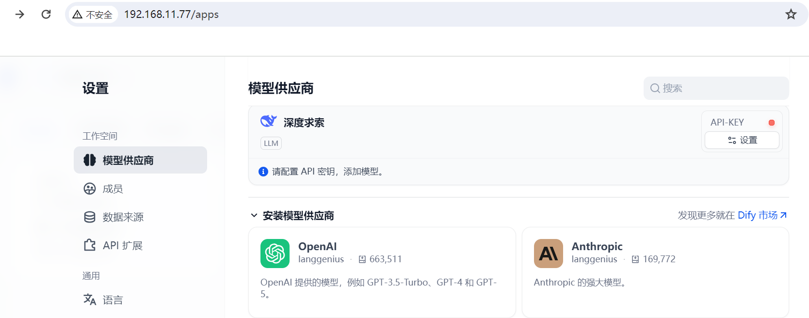

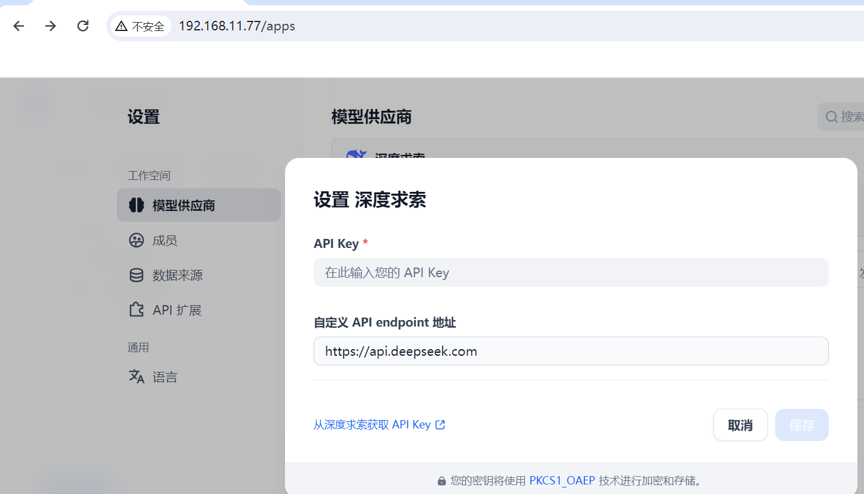
API KEY 在 https://platform.deepseek.com/ 平台注册 创建获取api-key
自定义 API endpoint 地址 https://api.deepseek.com

设置完成切换首页面 开始dify工作流编程
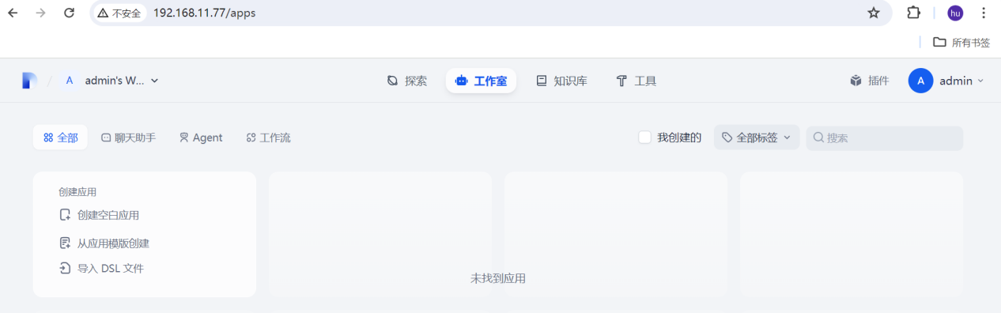

维护管理命令
#查卡虚拟机网卡ip
ip addr show enp0s3

停止服务
cd dify/docker
docker-compose stop

#查看容器
docker-compose ps

#重启容器
docker-compose restart

#关机
poweroff

